Amit szerintem mindenképp érdemes jól tudni:
- Alkánok, alkének, alkinek előállítása, reakciói (Kielemelt figyelemmel: Wittig, Clemmensen, halogénezés, elimináció, addició, Markovnyikov és Anti-Markovnyikov szabály)
- Aromás vegyületeknél: Elektrofil szubsztituciók (nitrálás, hidrogénezés, szulfonálás, Friedl-Crafts reakció), irányítási szabályok (induktív és mezomer effektus), tehát ezt a táblázatot nagyon:
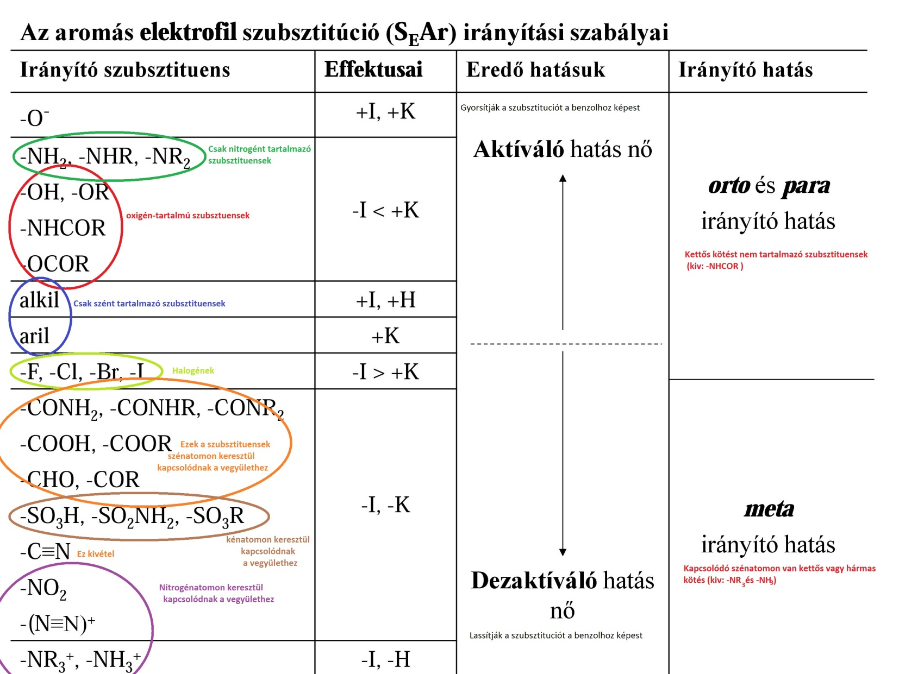
- Oxovegyületeknél: előállítás, szubsztitúciós és eliminációs reakciók mechanizmusa (Ad_{N}, S_{E}), vízaddíció, alkoholaddíció, Grignard-reakció, oxo-enol tautomerizáció, alkilezés, halogénezés
- Karbonsavak: előállítás, karbonsavhalogenidek, észterek, savamidok előállítása, nukleofil szubsztitúció, elektrofil szubsztitució (Friedl-Crafts)
- Halogénszármazékok: előállítás (gyökös halogénezés), alkilezés, Grignard-reakció, alifás nukleofil szubsztitúció és elektrofil elimináció mechanizmusa, aromás vegyületek halogénezése
- Alkoholok és fenolok: alkilezés, oxidáció
- Éterek: ez szerintem nem létfontosságú, annyit viszont érdemes tudni, hogy szerves oldószerek, alkoholok védett származékai, és esetleg az éterhasítást

- Aminok: előállítás (aminok alkilezése főképp, nitrogénvegyületek redukciójából, oxovegyületekből), kétértékű aminok előállítása, Friedl-Crafts (alkilezés, acilezés), aromás aminok gyűrűreakciói

- Nitrovegyületek: előállítás, redukció

- Aromás diazóniumvegyületek: reakciók, azokapcsolás

- Kénvegyületek: előállítás, reakciók

Legfontosabbak még egyszer: Clemmens, Wittig, Markovnyikov, Friedl-Crafts, irányítási szabályok, Grignard-vegyület, oxovegyületek szubsztitúciós és eliminációs reakcióinak mechanizmusa, halogénszármazékok szubsztitúciós és elektrofil eliminációs reakcióinak mechanizmusa

